ศาสนากับ ๖ ค.คน ๖ แบบในสังคม
๑. คว่ำ

ไม่มีศาสนา ไม่รับ ไม่รู้ ไม่ศรัทธา ไม่ปฏิบัติตามหลักธรรมของศาสนา
ใช้ชีวิตอย่างประมาท มัวเมาหลุ่มหลงในอบายมุข หมกมุ่นและมักมากในกาม

วัตถุนิยม บริโภคนิยมสุดโต่ง ถูกหลอกล่อให้ทำชั่วด้วยการกระตุ้นกิเลสได้ง่าย
๒. คราบ

อวดตน อาศัยคราบของศาสนาเป็นเปลือกบังหน้า
ปฏิบัติเพียงเอาหน้า แต่ไม่ศรัทธาจริง ไม่รู้เข้าใจจริง
ใช้ศาสนาเป็นเครื่องมือหาประโยชน์แก่ตนเองและพวกพ้อง
( คนบาปในคราบนักบุญ! )
๓. คลอน (แคลน)

รู้บ้างไม่รู้บ้าง เชื่อบ้างไม่เชื่อบ้าง ปฏิบัติบ้างไม่ปฏิบัติบ้าง
ครึ่ง ๆ กลาง ๆ เอาแน่อะไรไม่ได้ มักทำตัวตามกระแสของสังคม
๔. เคารพ

เป็นคนดีของสังคมโดยทั่วไป นับถือศรัทธาศาสนา โดยนำหลักธรรมมา
ใช้เป็นหลักในการดำเนินชีวิต ในระดับจริยธรรมขั้นพื้นฐาน
๕. เคร่ง
มีศรัทธาและเข้าใจในหลักธรรมของศาสนาเป็นอย่างดี ปฏิบัติตามหลักธรรมได้อย่างเคร่งครัด สม่ำเสมอ สามารถสั่งสอน และนำพาให้ผู้อื่นปฏิบัติตามได้
๖. คลั่ง
มีความเชื่อในหลักธรรมของศาสนาแบบไม่ถูกต้องหรือถูกบางส่วน
ในลักษณะงมงาย คลั่งไคล้ ถูกหลอกใช้เป็นเครื่องมือในทางไม่ดีได้ง่าย
ใจแคบ ขัดแย้งง่าย ไม่สามารถอยู่ร่วมกับผู้อื่นได้อย่างสันติ

วิถีพุทธ นำวิถีชีวิต สู่ ความดีงาม

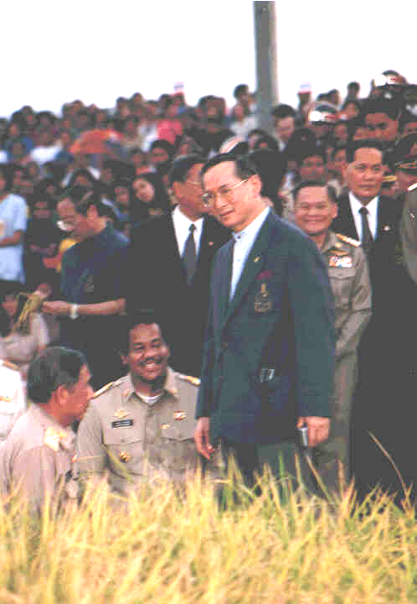
‘วิถีพุทธ’ ‘ วิถีธรรม’ นำ ‘วิถีไทย’ ให้ “รู้รักสามัคคี”

“รักกันไว้เถิด”

(สร้อย) รักกันไว้เถิด เราเกิดร่วมแดนไทย จะเกิดภาคไหนไหน ก็ไทยด้วยกัน
เชื้อสายประเพณี ไม่มีขีดขั้น เกิดใต้ธงไทยนั้น ปวงชนทุกคนคือไทย

ท้องถิ่นแหลมทอง เหมือนท้องของแม่ เกิดถิ่นเดียวกันแท้เหมือนแม่เดียวกันใช่ไหม
ยามฉันมองตาคุณ อบอุ่นดวงใจ เห็นสายเลือดไทย ในสายตาบอกสายสัมพันธ์
(สร้อย)
ทะเลแสนงาม ในน้ำมีปลา พืชพันธ์ ดื่นดาษตา ไร่นารวงทองไสว
สินทรัพย์มีเกลื่อนกล่น บรรพชนให้ไว้ เราลูกหลานไทย จงพร้อมใจรักษาให้มั่น (สร้อย)

แหลมทองโสภา ด้วยบารมี ปกเกล้าฯ เหล่าไทยนี้ร่มเย็นเป็นศรีผ่องใส

ใครคิดบังอาจหมิ่น ถิ่นทององค์ไท้ เราพร้อมพลีกาย ป้องถิ่นไทยและองค์ราชัน
(สร้อย)

